

**Об утверждении схем и правил перевозки в общеобразовательные школы детей, проживающих в отдаленных населенных пунктах Жаркаинского района**

Постановление акимата Жаркаинского района Акмолинской области от 26 августа 2021 года № А-8/351. Зарегистрировано в Министерстве юстиции Республики Казахстан 28 августа 2021 года № 24149

      В соответствии с подпунктом 3-1) пункта 3 статьи 14 Закона Республики Казахстан "Об автомобильном транспорте", акимат Жаркаинского района ПОСТАНОВЛЯЕТ:

      1. Утвердить схемы перевозки в общеобразовательные школы детей, проживающих в отдаленных населенных пунктах Жаркаинского района, согласно приложениям 1, 2 к настоящему постановлению.

      2. Утвердить прилагаемые правила перевозки в общеобразовательные школы детей, проживающих в отдаленных населенных пунктах Жаркаинского района, согласно приложению 3 к настоящему постановлению.

      3. Контроль за исполнением настоящего постановления возложить на заместителя акима района Нургазина С.Т.

      4. Настоящее постановление вводится в действие по истечении десяти календарных дней после дня его первого официального опубликования.

|  |  |
| --- | --- |
| *Аким района* | *Ж.Хамитов* |

|  |  |
| --- | --- |
|  | Приложение 1 к постановлению Аким района от 26 августа 2021 года № А-8/351 |

**Схема перевозки в коммунальное государственное учреждение "Общеобразовательная школа села Валиханово отдела образования по Жаркаинскому району управления образования Акмолинской области" детей, проживающих в отдаленных населенных пунктах Жаркаинского района**

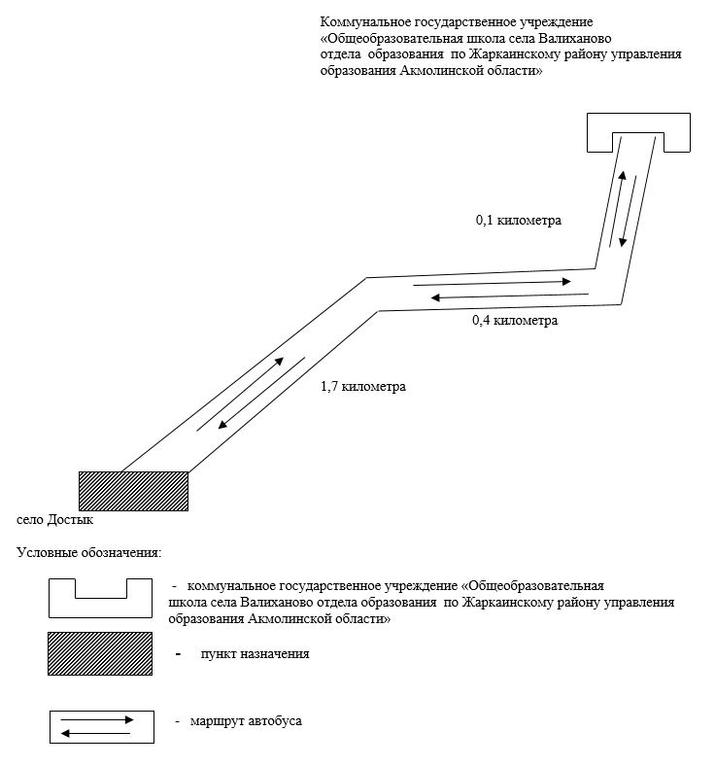

|  |  |
| --- | --- |
|  | Приложение 2 к постановлению Аким района от 26 августа 2021 года № А-8/351 |

**Схема перевозки в коммунальное государственное учреждение "Общеобразовательная школа имени 50 лет Октября села Костычева отдела образования по Жаркаинскому району управления образования Акмолинской области" детей, проживающих в отдаленных населенных пунктах Жаркаинского района**

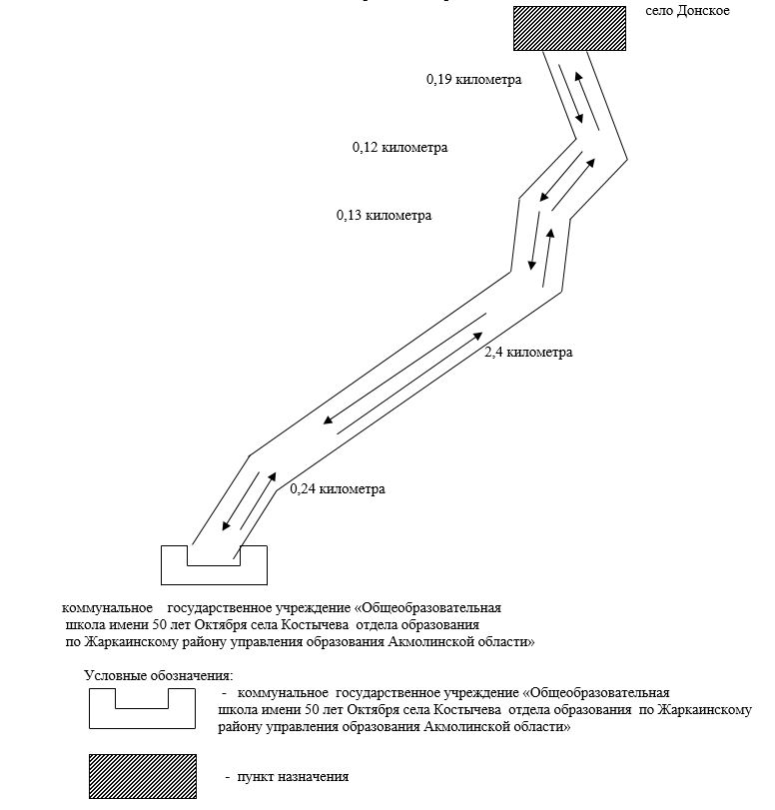



|  |  |
| --- | --- |
|  | Приложение 3 утверждены постановлением Аким района от 26 августа 2021 года № А-8/351 |

**Правила перевозки в общеобразовательные школы детей, проживающих в отдаленных населенных пунктах Жаркаинского района Глава 1. Общие положения**

      1. Настоящие Правила перевозки в общеобразовательные школы детей, проживающих в отдаленных населенных пунктах Жаркаинского района (далее – Правила), разработаны в соответствии с подпунктом 3-1) пункта 3 статьи 14 Закона Республики Казахстан от 4 июля 2003 года "Об автомобильном транспорте", приказом исполняющего обязанности Министра по инвестициям и развитию Республики Казахстан от 26 марта 2015 года № 349 "Об утверждении Правил перевозок пассажиров и багажа автомобильным транспортом" (зарегистрирован в Реестре государственной регистрации нормативных правовых актов за № 11550).

**Глава 2. Требования, предъявляемые к перевозчикам и автотранспортным средствам**

      1. Перевозки детей осуществляются автобусами , оборудованными в соответствии с требованиями настоящих Правил и с предоставлением каждому ребенку отдельного места для сидения.

      2. Для перевозки детей допускаются водители:

      1) в возрасте не менее двадцати пяти лет, имеющие водительское удостоверение соответствующей категории и стаж работы водителем не менее пяти лет;

      2) имеющие непрерывный стаж работы в качестве водителя автобуса не менее трех последних лет;

      3) не имевшие в течение последнего года грубых нарушений трудовой дисциплины и Правил дорожного движения.

      3. Техническое состояние, объемы и сроки проведения технического обслуживания, оборудование автобусов, выделяемых для перевозки детей, должны отвечать требованиям Правил технической эксплуатации автотранспортных средств, утверждаемых уполномоченным органом, осуществляющим руководство в области автомобильного транспорта, согласно подпункта 23-10) статьи 13 Закона Республики Казахстан от 4 июля 2003 года "Об автомобильном транспорте".

      Автобусы, предназначенные для перевозки детей, имеют не менее двух дверей и документ, удостоверяющий соответствие (несоответствие) нормативным правовым актам в сфере санитарно-эпидемиологического благополучия населения, гигиеническим нормативам и (или) техническим регламентам объектов государственного санитарно-эпидемиологического надзора, а также оборудованы

      1) квадратными опознавательными знаками "Перевозка детей", которые должны быть установлены спереди и сзади автобуса;

      2) проблесковым маячком желтого цвета;

      3) двумя легкосъемными огнетушителями емкостью не менее двух литров каждый (один – в кабине водителя, другой – в пассажирском салоне автобуса);

      4) двумя аптечками первой помощи (автомобильными);

      5) двумя противооткатными упорами;

      6) знаком аварийной остановки.

**Глава 3. Порядок перевозок детей**

      1. Перевозка детей автобусом в светлое время суток осуществляется с включенным ближним светом фар.

      2. Площадки, отводимые для ожидающих автобус детей, должны быть достаточно большими, чтобы не допускать выхода детей на проезжую часть.

      Площадки имеют благоустроенные подходы и располагаются отдельно от остановочных пунктов маршрутов регулярных автомобильных перевозок пассажиров и багажа.

      Если перевозки детей осуществляются в темное время суток, то площадки должны иметь искусственное освещение.

      В осеннее-зимний период времени площадки должны очищаться от снега, льда, грязи.

      3. Заказчик перевозок детей в учебные заведения регулярно (не реже одного раза в месяц) проверяет состояние мест посадки и высадки детей.

      4. Водителю автобуса при перевозке детей не позволяется:

      1) следовать со скоростью более 60 километров в час;

      2) изменять маршрут следования;

      3) перевозить в салоне автобуса, в котором находятся дети, любой груз, багаж или инвентарь, кроме ручной клади и личных вещей детей;

      4) выходить из салона автобуса при наличии детей в автобусе, в том числе при посадке и высадке детей;

      5) осуществлять движение автобуса задним ходом;

      6) покидать свое место или оставлять транспортное средство, если им не приняты меры, исключающие самопроизвольное движение транспортного средства или использование его в отсутствие водителя.

      При выполнении перевозки детей водитель:

      1) не отклоняется от установленного маршрута движения автобуса и не превышает установленные скоростные режимы;

      2) во время движения не отвлекается от управления автобусом (разговаривать, принимать пищу, включать в кабине громкую музыку);

      3) не провозит в автобусе запрещенные к провозу предметы, вещества и материалы;

      4) не осуществляет съезд на грунтовые дороги и двигаться по ним (за исключением случаев перевозки детей на сельскохозяйственные работы и в места отдыха, а также во время проведения работ по ремонту и реконструкции дорог).

      5. Посадка детей в автобус производится после полной остановки автобуса на посадочной площадке под руководством сопровождающих и под наблюдением водителя.

      6. Сопровождающие обеспечивают надлежащий порядок среди детей во время посадки в автобус и высадки из него, при движении автобуса, во время остановок.

**Глава 4. Заключение**

      1. Отношения не урегулированные настоящими Правилами перевозки в общеобразовательные школы детей, проживающих в отдаленных населенных пунктах регулируются в соответствии с действующим законодательством.

© 2012. РГП на ПХВ «Институт законодательства и правовой информации Республики Казахстан» Министерства юстиции Республики Казахстан